Fecha: 14 de noviembre de 2013

Boletín de prensa Nº 877

MOTOCICLISTAS ENCENDERÁN UNA LUZ PARA QUE LA VIDA SIGA EN LA VÍA

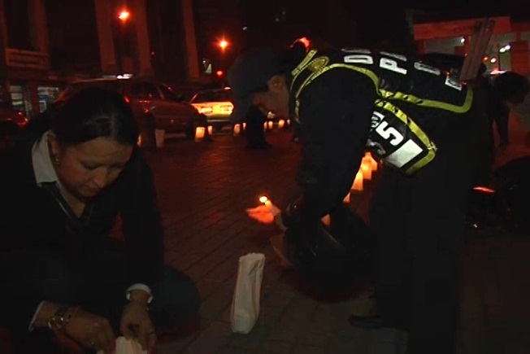

Como un acto en memoria de las víctimas de los accidentes de tránsito y un gesto de solidaridad con sus familias, este viernes 15 de noviembre la Secretaría de Tránsito Municipal y la Subsecretaría de Tránsito Departamental organizarán una caravana de motociclistas para conmemorar la jornada “Encienda una luz para que la vida siga en la vía y por la víctimas en accidentes de tránsito”.

El subsecretario de Tránsito Operativo, Fernando Bastidas Tobar, explicó que una primera caravana saldrá desde las 5:30 de la tarde desde el barrio Santa Bárbara y llegará hasta la Plaza de Nariño. De igual forma un segundo grupo iniciará su recorrido desde el sector Quintas de San Pedro y terminará en el mismo punto donde los asistentes realizarán un homenaje encendiendo velas como símbolo de respeto a las víctimas. “Este acto pretende además dejar un mensaje para los conductores con respecto al uso responsable de la vía pública si se tiene en cuenta que como conductor de vehículo y de motocicleta y como peatón, todos somos responsables de la vida en el tema de la seguridad vial”, señaló.

El funcionario indicó que en el acto estarán funcionarios de la Administración Municipal, representantes del Ejército Nacional, Policía Nacional, Policía de Carreteras, Devinar, además de familiares de víctimas de accidentes de tránsito. Se invita a la comunidad a encender una vela en la Plaza de Nariño desde las 6:00 de la tarde.

Contacto: Subsecretario Operativo, Fernando Bastidas Tobar. Celular: 3146780287

CUMBRE DE SECRETARIOS DE GOBIERNO Y PLANEACIÓN EN MEDELLÍN

Con el fin de adoptar estrategias que permitan prevenir hechos como los ocurridos en Medellín donde una torre de apartamentos se desplomó cobrando la vida de once personas, el Alcalde de Pasto Harold Guerrero López en compañía de los secretarios de planeación y gobierno de las ciudades capitales se reúnen desde este jueves 14 de noviembre para conocer las nuevas disposiciones en desarrollo y control urbanístico.

El secretario de Gobierno, Gustavo Núñez Guerrero aseguró que una de las preocupaciones y limitaciones está centrada en devolver a las alcaldías el control de las curadurías debido a que estas entidades no están bajo el control de ningún alcalde del país. “Hoy ningún funcionario de la alcaldía tiene la vigilancia de las curadurías y debemos tener el máximo cuidado, es urgente que estas entidades sean vigiladas por las secretarias de planeación de cada ciudad”, dijo Guerrero López.
El funcionario advirtió que este encuentro de dos días en la capital de Antioquia es preámbulo a la Cumbre de Alcaldes de Ciudades Capitales que se cumplirá en Pasto el 29 y 30 de noviembre del año en curso.

Contacto: Secretario de Gobierno, Gustavo Núñez Guerrero. Celular: 3206886274

MARATÓN DE LA EDUCACIÓN ENTREGÓ OBRAS EN ESCUELA NORMAL SUPERIOR

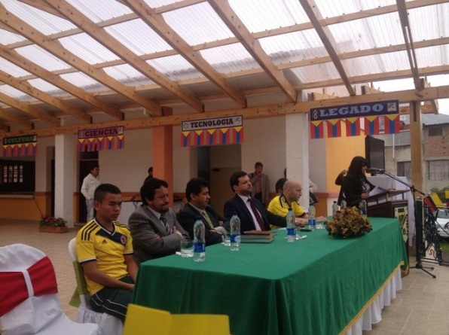

En la Escuela Normal Superior de Pasto se llevó a cabo la Maratón de Educación “Mejores espacios para aprender y crear” que se realizó en simultánea en 13 departamentos de Colombia por parte del Gobierno Nacional y que entregó 19 obras de infraestructura para los establecimientos. Para el caso del municipio de Pasto, se otorgó en esta institución, 1.700 millones de pesos que fueron invertidos en el cambio de cubiertas en madera de los bloques más antiguos, tejas nuevas en asbesto y cemento, renovación de cielo rasos, así como el cambio de conexiones eléctricas que beneficia a cerca de 4.000 estudiantes.

El alcalde (e) Álvaro José Gomezjurado Garzón, agradeció al Ministerio de Educación por los recursos entregados a la Escuela Normal Superior de Pasto que ha permitido formar en sus 102 años de historia, a los personajes más ilustres de la región. Por su parte el delegado del Ministerio, Jesús Andrés López dio a conocer que la entrega de los recursos a las instituciones educativas del país y en el Municipio es el reflejo del compromiso del Gobierno Santos con Pasto.
El rector de la institución, José Coral Asaín, manifestó que el establecimiento ha iniciado un proceso de modernización con el objetivo de proyectar a los estudiantes en el ámbito académico y pedagógico. Así mismo, el secretario de Educación, Jaime Guerrero Vinueza, resaltó el trabajo dedicado del rector Asaín para conseguir recursos que han permitido mejorar las instalaciones de la institución que a su vez redundan en una mejor educación para sus estudiantes.

Contacto: Secretario de Educación, Jaime Guerrero Vinueza. Celular: 3164244300

MICROEMPRESARIOS PRESENTARON PRODUCTOS EN RUEDA SOCIAL DE NEGOCIOS

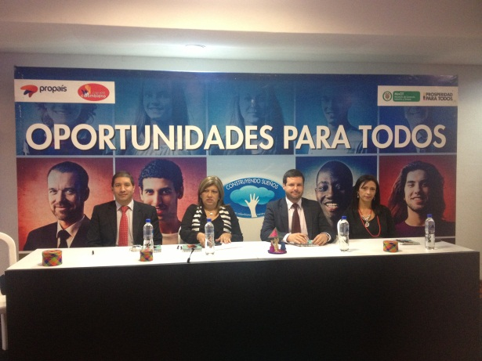

Más de 100 emprendimientos y microempresas de los sectores de artesanías, confección textil, agroindustrial, cuero, calzado, marroquinería, entre otros, participaron de la Rueda Social de Negocios organizada por el Ministerio de Comercio, Industria y Turismo en alianza con la Corporación para el Desarrollo de las Microempresas, Propaís y con el apoyo de la Alcaldía de Pasto que buscó fortalecer el crecimiento y fortalecimiento de la población vulnerable.

La jefe de la Oficina de Género, Silvia Estella Meneses Camino indicó que luego de las gestiones del alcalde, Harold Guerrero López ante el Ministerio de Comercio se logró esta oportunidad que permite a los comerciantes, artesanos y demás personas que comercialicen un producto o servicio, ofrecerlo en un stand sin ningún costo. En el mismo espacio, mujeres cabeza de familia mostraron su trabajo e incrementaron sus capacidades productivas y empresariales a través de este ejercicio.

La representante de la Fundación Internacional Crecer, Nidia Rosero, mostró su interés por comprar al por mayor, los productos de la región que según su criterio cuentan con un gran valor diferencial lo que permite una ventaja comercial en Colombia y otros países del mundo.

Contacto: Jefe Oficina de Género, Silvia Stella Meneses Camino. Celular: 3216468444

RUEDA DE PRENSA CON ESTUDIANTES QUE VISITARON LA NASA

La Alcaldía de Pasto a través de la Secretaría de Educación, invita a los medios de comunicación a la rueda de prensa que se llevará a cabo el viernes 15 de noviembre a las 9:00 de la mañana en el Colegio Filipense Nuestra Señora de la Esperanza; para resaltar la experiencia pedagógica del Grupo Anadromus integrado por niños, niñas y jóvenes del establecimiento quienes tuvieron la oportunidad de visitar la NASA.

El Grupo de Anadromus, fue invitado por la NASA en Cabo Cañaveral, Estados Unidos; luego de conocer el rendimiento académico y el trabajo realizado en el campo de la investigación y la biología.

Contacto: Secretario de Educación, Jaime Guerrero Vinueza. Celular: 3164244300

DEL 18 AL 22 DE NOVIEMBRE SE LLEVARÁ A CABO SEMANA DE LA COSECHA

La Secretaría de Educación de Pasto adelanta la programación de lo que será la Semana de la Cosecha que se llevará a cabo del 18 al 22 de noviembre y que tiene por objeto mostrar los resultados académicos que durante el año se han logrado en las diferentes instituciones educativas. El lunes 18 de noviembre en todos los establecimientos del municipio se efectuará una actividad pedagógica donde los estudiantes construirán un cuento alusivo al no uso de la pólvora.

El martes 19 de noviembre se socializarán las experiencias y avances en materia de bilingüismo. En algunas instituciones de la ciudad se realizarán muestras de teatro y festival de la canción en inglés, los mejores representantes serán premiados en un evento especial que organizará posteriormente la dependencia.

Para el miércoles 20 de noviembre, los estudiantes llegarán a diferentes puntos de la ciudad como parques, avenidas y calles, para interactuar con la comunidad y decirle no a la pólvora. El jueves 21 a las 8:00 de la mañana docentes, estudiantes y personal de apoyo de 26 establecimientos, participarán en el desfile del Carnaval de la Alegría Estudiantil que recorrerá las principales calles de la ciudad.

Finalmente el viernes 22 de noviembre se presentará oficialmente la Ley de Convivencia Escolar en las instituciones para conformar los comités en cada establecimiento con el objetivo de reducir los casos de violencia.

Contacto: Secretario de Educación, Jaime Guerrero Vinueza. Celular: 3164244300

SEGUNDO TALLER DEL COMITÉ TÉCNICO DE LUCHA CONTRA EL TRÁFICO ILÍCITO DE BIENES CULTURALES

Con la presencia del Alcalde (e) Álvaro José Gómezjurado Garzón, se dio apertura al II Taller Binacional Ecuador - Colombia sobre el Control de Tráfico Ilícito de Bienes Culturales Patrimoniales. El encuentro enmarcado dentro de la normativa y las políticas orientadas a la protección y preservación del patrimonio, busca facilitar el acceso a la información de manera bilateral y que demuestre que lo internacional influye y coincide, como también, invita a plantear nuevas reformas para contra restar este flagelo, que atenta contra la identidad e historia de los dos países.

“Cuando perdemos patrimonio cultural es como si se le arrancara una hoja a la historia del país, dificulta hacer una lectura clara y precisa de los hechos que permitieron que se construya esta república, sobre las bases de la identidad y de la historia”, afirmó el secretario de Cultura y alcalde (e).

En su primer día el evento contó con la participación de delegados de los Ministerios de Cultura y representantes de instituciones aliadas para combatir el tráfico ilícito en el vecino país de Ecuador y en Colombia. Por su parte, la representante del Ministerio de Cultura y Patrimonio del Ecuador Pilar Páez, manifestó la importancia que tiene el conocimiento sobre el concepto mismo de bien cultural y patrimonial y la urgencia de su preservación, puesto que son testimonio de la identidad, no sólo de las dos naciones sino también de los países latinoamericanos.

Por parte de la Dirección de Patrimonio de Colombia, Eugenia Serpa, resaltó que se está realizando una campaña nacional contra el tráfico ilícito que opera a través de un convenio establecido con varias entidades del orden nacional donde actúan el Ministerio de Relaciones Exteriores y de Cultura, Policía Nacional, Fiscalía, Procuraduría General de la Nación, Universidad Externado de Colombia, DIAN y Aerocivil, entre las entidades.

Este viernes 15 de noviembre, las exposiciones inician con Ángela Escobar del Instituto Colombiano de Antropología e Historia y se extenderán hasta las 5:00 de la tarde.

Contacto: Secretario de Cultura, Álvaro José Gomezjurado Garzón. Celular: 3016998027

‘MI CIUDAD UN TERRITORIO DE PAZ’

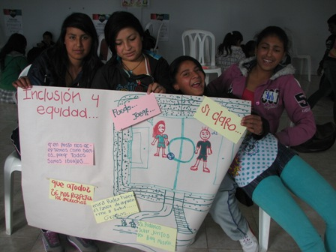

“Yo quiero para mi ciudad, más parques para jugar, más andenes para caminar, más hospitales donde a la gente la atiendan bien y colegios para todos los niños de Pasto, pero sobre todo quiero paz”, estas fueron las palabras de Harold Arley Maigual un joven de 15 años de edad, que participó en el Foro del Plan de Ordenamiento Territorial, POT, realizado con 30 niños de la comuna 10 en la institución Proinco sede La Floresta.

El Foro lúdico presentado por el arquitecto Jairo Moreno, miembro del equipo del POT y Dalia Delgado integrante del PNUD, tuvo como objetivo mostrar a los niños, qué es el POT, para qué sirve y cómo desde todos los aspectos ciudadanos se puede construir un territorio amigable para todos. Los resultados del taller fueron socializados con los integrantes del POT para mostrar el sentir de los niños respecto al ordenamiento del territorio.

Al finalizar la sesión, los niños agradecieron el espacio de reflexión y se comprometieron a poner su grano de arena para mejorar la calidad de vida en la ciudad. “No botar basura, tener más ciclo rutas y no pelear con mis amigos es mi compromiso para mejorar en mi casa, mi barrio y mi ciudad”, manifestó Daniela Andrade de 13 años. Este evento se realizó gracias a la Secretaría de Bienestar Social, PNUD (Programa de Naciones Unidas para el Desarrollo), Secretaría de Planeación Municipal, Pasto Deporte y Proinco.

Contacto: Secretario de Planeación, Víctor Raúl Erazo Paz. Celular: 3182852213

ALCALDÍA INVITA AL CONCURSO PASTO PEDALEA Y RECREA SU HISTORIA

“Pasto pedalea y recrea su historia”, se llama el primer concurso de disfraz en bicicleta que organiza el grupo de arte Calle Son con apoyo de la Secretaría de Cultura Municipal en desarrollo del Día Internacional de la Tolerancia que se celebrará el próximo domingo 17 de noviembre. El evento consiste en resaltar la importancia de la tolerancia, incentivando el uso de la bicicleta utilizando un disfraz, así lo dio a conocer el alcalde (e) Álvaro José Gomezjurado Garzón.

Las inscripciones se encuentran abiertas hasta el 16 de noviembre en Bicimania, ubicado en la calle 16 N° 30-31. El pago por participante tiene un costo de $2.000 que le dará un derecho a un número, hidratación y participar de los premios y rifas que se realizarán durante y al finalizar el evento. Pueden concursar niños desde los 10 años en adelante y solo se admiten bicicletas o adecuaciones que no tengan motor u otro mecanismo de movimiento.

Los coordinadores del evento calificarán el mejor disfraz de grupo de la época montado en bicicleta, el mejor disfraz individual y la bicicleta más novedosa. El primer premio será de $1.500.000, el segundo de $1.000.000 y el tercero de $500.000. El concurso iniciará en el Centro Cultural Pandiaco a las 8:00 de la mañana, pasando por sitios emblemáticos de Pasto, donde los organizadores harán un pare con el fin de dar a conocer la importancia de los lugares y los hechos que marcaron la historia de la ciudad. El recorrido seguirá hasta terminar en la Plaza del Carnaval, donde se llevará a cabo la debida premiación.

El jurado calificador estará conformado por: un historiador, un artista plástico, un comerciante de la ciudad, un diseñador de modas y un personaje público. Estas personas serán idóneas para dar el veredicto preciso.

Contacto: Secretario de Cultura, Álvaro José Gomezjurado Garzón. Celular: 3016998027

CUERPO DE BOMBEROS VOLUNTARIOS DE PASTO CUMPLE 58 AÑOS DE FUNDACIÓN

El Benemérito Cuerpo de Bomberos Voluntarios de Pasto realizará este viernes 15 de noviembre desde las 9:00 de la mañana en el Auditorio de la institución en la Avenida Santander, un acto de celebración por sus 58 años de fundación. En el evento estará presente el comandante de la entidad Charles Benavides, el alcalde el alcalde (e) Álvaro José Gomezjurado Garzón y autoridades locales.

Contacto: Comandante Bomberos Voluntarios Pasto, Charles Benavides. Celular: 3163604284

CONTINÚA CAMPAÑA “TU CIUDAD UNA MATERIA QUE VIVES A DIARIO”

La Dirección de Espacio Público viene presentando en las diferentes instituciones educativas la campaña: “Tu ciudad una materia que vives a diario”, estrategia que pretende sensibilizar a niños y jóvenes en temas como la convivencia y la cultura ciudadana, a través de conferencias que son orientadas por un profesional en sociología, pasantes de la Universidad Mariana en el área del trabajo social y la oficina de Juventud de la Alcaldía.

“Esta campaña la cual hemos venido trabajando todo el año, tiene una metodología constructivo conductista, lo cual quiere decir que los mismos estudiantes construyen el concepto de la negatividad, por ejemplo contra el uso de la pólvora, el consumo del cigarrillo o de consumir bebidas artesanales, los cuales repercutirán en sus familias y su círculo de amigos, disminuyendo así el consumo de estos productos en las calles de la ciudad”, aseguró Álvaro Ramos Pantoja, director de Espacio Público.

“Esta es la oportunidad para agradecer al señor alcalde por esta campaña que viene adelantando puesto que estamos en un proceso para que los estudiantes conozcan sus deberes y derechos que tienen como habitantes de la ciudad. Venimos trabajando por el respeto en el espacio público así como también que tengan buenas prácticas de reciclaje, entre otras actividades” manifestó Gloria Martínez, rectora del colegio Mi Pequeño Mundo Gimnasio Los Andes.

Contacto: Director de Espacio Público, Álvaro Ramos Pantoja. Celular: 3155817981

JORNADA DE LIMPIEZA POTRERILLO

En inmediaciones de la plaza de mercado El Potrerillo colaboradores de la Empresa Metropolitana de Aseo realizaron una brigada de limpieza, evacuación de tierra, escombros y residuos sólidos.

Atendiendo las necesidades de la comunidad y de los visitantes en uno de los lugares más concurridos de la ciudad, la gerencia de Emas Pasto hace un llamado respetuoso a comerciantes, vendedores y habitantes del sector, para manejar adecuadamente los residuos producto de las diversas actividades generadas dentro y fuera de la plaza de mercado.

Permanentemente Emas Pasto realiza actividades complementarias a las de barrido y recolección en este importante sector, no obstante el llamado a sacar sus residuos los días martes, jueves y sábado, antes de las 11:00 de la mañana, hora en que el vehículo recolector pasa por la zona.

Contacto: Jefe Oficina Comunicaciones EMAS, Catalina Bucheli. Celular: 3007791661 3176592189

Pasto Transformación Productiva

María Paula Chavarriaga Rosero

Jefe Oficina de Comunicación Social
Alcaldía de Pasto

